**國外預防接種紀錄回傳流程說明如下：**

1. **請將國外接種資料拍照、截圖、或掃描**
2. **將蒐集妥之國外接種紀錄檔案，依下方連結加入回傳**
3. **請回傳資料時務必註明：**

**1. 孩童姓名**

**2. 孩童生日/身分證**

**3. 國外接種國籍**

1. **若所在地無法使用Line 帳號，請電郵至本所信箱：**

[**zuy5817191@kcg.gov.tw**](mailto:zuy5817191@kcg.gov.tw)

**連結方式一：**

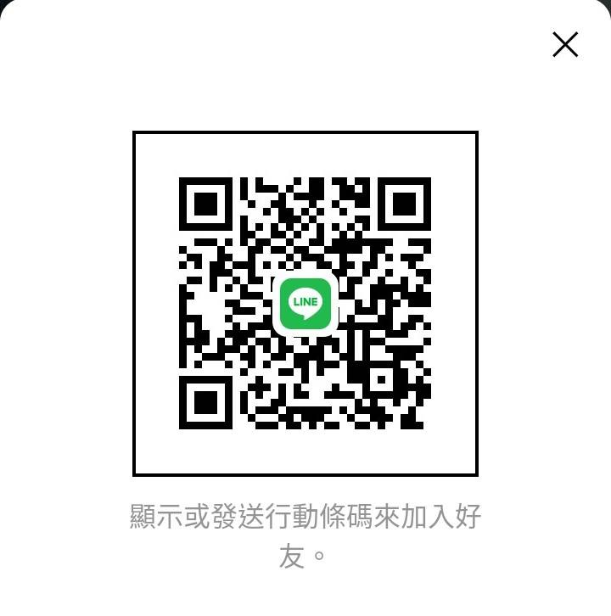

**↑ 左營衛生所公務機Line QR Code**

**連結方式二：**

[**https://line.me/ti/p/W1b_rOHRK8**](https://line.me/ti/p/W1b_rOHRK8)

**↑ 左營衛生所公務機Line連結條碼**

**連結方式三：**

**↑ Line ID搜尋：0972978970 (左營區衛生所)，加入即可回傳。**